Handreichung (Grundschule und Sekundarstufe)

Mindmaps
Mindmaps können dabei helfen, Ideen zu sammeln und zu strukturieren. Sie werden bereits vielfach im Unterricht angewendet. Doch welche Möglichkeiten gibt es, eine digitale Mindmap zu erstellen? Und was muss bei der Umsetzung beachtet werden?

Hinweise für Lehrkräfte

Was gehört noch zu diesem Arbeitsmaterial?
Die folgenden Seiten enthalten Informationen zum Erstellen von Mindmaps. Sie gehören zum Thema der Woche „Spezial: Online lernen 2 - Digitale Werkzeuge“ von Umwelt im Unterricht. Informationen und Anleitungen für weitere digitale Werkzeuge sowie Hintergrundinformationen sind abrufbar unter: https://www.umwelt-im-unterricht.de/wochenthemen/spezial-online-lernen-2-digitale-werkzeuge/

Inhalt und Verwendung der Handreichung
Die Handreichung möchte Schüler/-innen befähigen, selbstständig Mindmaps zu erstellen. Sie ist für die Grundschule und Sekundarstufe geeignet.

Voraussetzungen für die Erstellung digitaler Mindmaps
Einfache Mindmaps können mit kostenlosen, einfachen Programmen erstellt werden, die auf Arbeitsplatzrechnern installiert werden können.

Bekannt ist zum Beispiel FreeMind (Open Source).

Darüber hinaus gibt es zahlreiche webbasierte Werkzeuge für Mindmaps, unter anderem:

- Mind-Map-Online.de (sehr einfach, kostenlos, Nutzung ohne Registrierung möglich)
- Mindmeister (Basis-Version kostenlos, mit Registrierung)
- Coggle (Basis-Version kostenlos, mit Registrierung)

Inhalt
Anleitung zur Erstellung einer Mindmap 1

Handreichung für Grundschule und Sekundarstufe

Anleitung zur Erstellung einer Mindmap
Mindmaps können dabei helfen, Ideen zu sammeln und zu strukturieren. Doch was muss bei der Erstellung beachtet werden?

Arbeitsschritte:
- Überlege, was das zentrale Thema ist oder wie die zentrale Frage lautet.
- Notiere das Thema beziehungsweise die Frage in der Mitte. Wenn du Software benutzt, gibt es in der Mitte des Bildschirms ein Feld dafür. Wenn du auf Papier arbeitest, schreibe in die Mitte.
- Überlege, was dir zum Thema einfällt. Notiere Stichworte.
- Überlege, was die Schlüsselbegriffe zum Thema sind. Das heißt: die wichtigsten Begriffe.
- Notiere die Schlüsselbegriffe in der zweiten Ebene um das zentrale Thema beziehungsweise die Frage in der Mitte. Verbinde die Schlüsselbegriffe mit dem Thema.
- Überlege, was dir darüber hinaus einfällt. Notiere Stichworte.
- Füge die Stichworte dort in die Mindmap ein, wo sie thematisch passen. Verbinde sie mit den passenden Begriffen, die bereits in der Mindmap stehen.
- Ergänze die Mindmap auf diese Weise, bis dir keine neuen Begriffe mehr einfallen.
- Betrachte die Mindmap. Passe sie an, falls nötig.

So kann deine Mindmap aussehen!
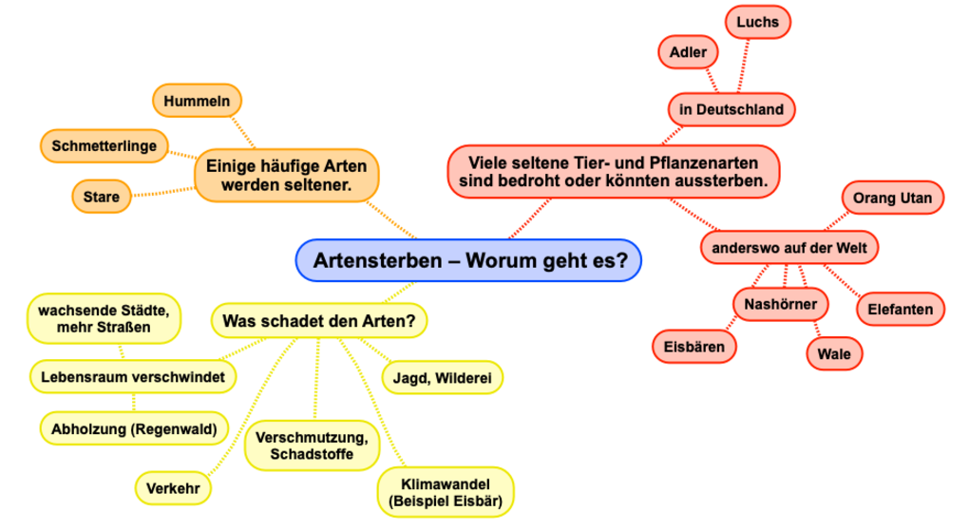
Mindmap als Ergebnis eines Brainstormings zum Thema “Artensterben”. Quelle: Umwelt im Unterricht

